Monsieur le Vice-Président de Région,

Le Collectif Sablons et l' Association Droits de Cité ont étudié le document *[1]* mis en ligne récemment par la Région Bretagne pour évaluer l'impact visuel du futur terminal ferries du Naye, point déjà traité dans notre contribution du 13 oct 2022 *[2]*.

Sur la forme: la qualité des photo-montages disponibles sur le site internet de la Région est moyenne voire médiocre, et limite fortement la possibilité pour le grand public de percevoir pleinement l'impact visuel des bâtis envisagés, d'autant plus que l'enjeu concerne un site mondialement connu. En outre, les endroits choisis par la Région pour les photo-montages publiés (en particulier J3 au port de plaisance et J4 au droit du début de la rue Dauphine), sans précision de la hauteur de prise de vue, ne donnent aucune perspective au cœur de promenade et d'animation locales devant les 3 bars-restaurant : Cunningham, Toqués, Bac O'Sablons

Sur le fond: les photo-montages publiés (notamment page 20 - ci-dessous), montrent en certains endroits une gare maritime et une passerelle barrant la façade d'intramuros bien au-dessus des remparts selon l'angle de vue, jusqu'au bas des toits des immeubles (classés). La façade Sud / Est d'intramuros est ainsi prolongée par une masse écrasante, d'une longueur quasiment égale à celle des remparts Sud. L'impact visuel du projet, notamment de la gare, est encore plus inacceptable que ce que montraient nos propres simulations visuelles *[2]*. Les perspectives J4a, J4b, J4c, J4d, J4f, J4g - qui sont au cœur de notre contribution au débat public - sont bien identifiées par la Région page 21, mais absentes [nous les avons donc demandées].

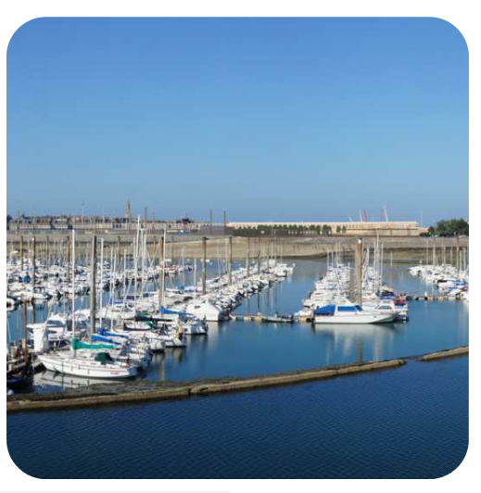

Au vu donc des premiers documents fournis, Saint-Malo intramuros ne serait ainsi visuellement définitivement plus une île (le "Rocher") mais une sorte de prolongement d'une gare maritime et d'une passerelle. Ce projet en l' état constituerait une atteinte grave au patrimoine mondialement connu de Saint-Malo; nous demandons donc non seulement comme précédemment la suppression de sa passerelle, mais aussi désormais une revue radicale du projet de gare du Scenario 3 pour que l'ensemble ne porte plus atteinte au patrimoine malouin prestigieux. La position du Collectif Sablons et de Droits de Cité a donc évolué, rejetant désormais le volet terrestre du Scenario 3, sa contre-partie strictement maritime et portuaire (chenal, embectages...) n'étant pas concernée ici.

Par ailleurs, nous persistons à exprimer nos doutes sur la justification économique du Scénario 3 y compris les hypothèses de rebond du trafic postulées par l' étude *[3]* entre 2018 et 2026 (passagers : +7,2%, véhicules de tourisme : +13,7%, fret : +45,4%). Aucun élément ne justifie un tel optimisme pour ce projet, la Grande-Bretagne étant entrée en récession (PIB -1,4% prévus en 2023), et le récent rapport de Brittany Ferries *[4]* montrant qui plus est que malheureusement Saint-Malo paraît être le port breton perdant du Brexit (à l'inverse de Roscoff).

Enfin la phrase *"Le port de plaisance des Bas-Sablons est un espace essentiel de l’anse éponyme qui en a transformé sa perception. Sur terre et surtout sur l’eau, les fonctions nautiques ont pris l’ascendant sur la vocation balnéaire de fond de baie"* (partie soulignée par nous) est inacceptable pour Droits de Cité et le Collectif Sablons, car elle entérinerait à terme la renonciation à une plage qui connaît chaque été un succès croissant, notamment pour les enfants, outre qu'elle est la dernière géographiquement à être surveillée avant le barrage.

Nous passons sur d'autres points évoqués par le document de la Région, de moindre portée dans le contexte du rejet de sa partie terrestre.

Respectueuses salutations,

--

Gérard COLLIN

Animateur Collectif Sablons

[www.saintmalocollectifsablons.fr](http://www.saintmalocollectifsablons.fr)

*[1]* [*https://www.bretagne.bzh/app/uploads/sites/4/2022/11/Phase2-Rapport_v2_Version-provisoire.pdf*](https://www.bretagne.bzh/app/uploads/sites/4/2022/11/Phase2-Rapport_v2_Version-provisoire.pdf)

*[2]* [*https://www.bretagne.bzh/app/uploads/sites/4/2022/11/Terminal-ferries-commentaires-V8.pdf*](https://www.bretagne.bzh/app/uploads/sites/4/2022/11/Terminal-ferries-commentaires-V8.pdf)

*[3]* [*https://www.bretagne.bzh/app/uploads/sites/4/2022/05/Etude-socio-economique-complementaire_Juin2021.pdf*](https://www.bretagne.bzh/app/uploads/sites/4/2022/05/Etude-socio-economique-complementaire_Juin2021.pdf)

*[4]* [*http://www.corporate.brittany-ferries.com/iso_album/brittany-ferries-annonce-ses-resultats-2022-et-confirme-l-ensemble-de-ses-navires-sous-pavillon-francais.pdf*](http://www.corporate.brittany-ferries.com/iso_album/brittany-ferries-annonce-ses-resultats-2022-et-confirme-l-ensemble-de-ses-navires-sous-pavillon-francais.pdf)

--

Gérard COLLIN

Animateur Collectif Sablons

[www.saintmalocollectifsablons.fr](http://www.saintmalocollectifsablons.fr)